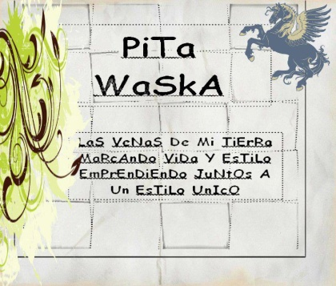
PITA WASKA
Barrio: San Jorge Vía Pano
Teléfono: 06-2846-462
Correo Electrónico: pitawaska_12@hotmail.com
Napo-Tena- Ecuador

ORGANIGRAMA

Asamblea General de Socios

Gerenta
Srta. Jomira Garrido

Secretaria
Srta. Valeria Grefa

Departamento Recursos Humanos
Srta. Mariuxi Cevallos
Departamento
Financiero
Srta. Erika Chiliquiga

Departamento de Producción
Srta. Jennifer Oña
Departamento de Marketing
Srta. Kasandra Valle

